第一单元第一节 地球的宇宙环境

一、选择题（第1－7题为单项选择题，第8－10题为双项选择题。将正确答案的字母代号填写在题后的括号内）
1、目前，人类能探测到的宇宙范围被称为( )
A．太阳系 B．银河系 C．总星系 D．地月系
2、在各类天体中，最基本的是( )
A．恒星和星云 B．行星和彗星 C．地球和月球 D．流星和卫星
3、未包括地球在内的天体系统是( )
A．太阳系 B．河外星系 C．银河系 D．总星系
4、下列各行星中，属于类地行星且距日由近及远排序正确的是( )
A．土星、木星、天王星、海王星 B．水星、金星、地球、火星
C．天王星、木星、火星、地球 D．金星、水星、火星、木星
5、发生在太阳色球层的太阳活动主要有( )
A．黑子 B．耀斑 C．磁暴 D．极光
6、地球所处的宇宙环境比较稳定，主要原因有( )
A．太阳较稳定，没有发生明显变化 B．九大行星及小行星的公转方向相同
C．地球与太阳的距离适中 D．九大行星的公转轨道几乎在同一平面上
7、下列关于太阳的叙述正确的是( )
A．太阳由气体组成，主要成分是氢和氧
B．太阳内部进行着一连串的核裂变反应
C．来自太阳辐射的能量是我们生产、生活的最主要能源
D．太阳是距离地球最近的天体
8、关于太阳系的叙述正确的是( )
A．九大行星绕日公转方向相同 B．太阳系是由太阳与九大行星构成的天体系统
C．太阳是太阳系的质量中心 D．彗星远离太阳时彗尾加长
9、下列有关地球上存在生命物质条件的叙述正确的是( )
A．地球与太阳距离适中
B．地球的体积和质量适中
C．九大行星及小行星绕日公转方向一致，都是自东向西
D．地球自转和公转周期相同，使地表温度变化幅度不太大
10、地球处在一个比较安全的宇宙环境中，原因包括（ ）
A．太阳很稳定，没有发生变化
B．地球与其他行星绕日公转方向一致
C．地球与其他行星自转方向一致
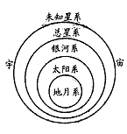
D．地球与其他行星绕日公转轨道几乎在同一平面上
图1-1-1
二、综合题：
11、读图1-1-1“天体系统示意”，回答下列问题：
（1）天体系统是由于距离相近的天体 、 所构成的。
（2）目前，人类认识的最高级别的天体系统是 。
（3） 是太阳系的中心天体， 则是地月系的中心天体。
（4）太阳系中，地球轨道位于 轨道和 轨道之间，距离太阳大约 千米。
（5）简述地球具有生命物质存在的条件是： 。
12、读图1-1-2“太阳黑子活动周期与年降水量变化周期的相关性”图，回答：
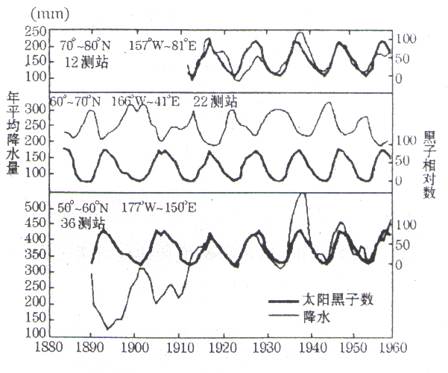
（1）三个测站测得的年降水量变化与黑子相对数之间的关系分别是：
图 1-1-2
第12测站： ；
第22测站： ；
第36测站： 。
（2）图中反映许多地区年降水量的多少与 有一定的相关性，其变化周期约为___ __年。因此在太阳活动剧烈的年份，地球上 的概率也明显增加。
（3）根据所学知识，你认为下列哪些部门应加强对太阳活动的研究和预报( )
A．通信部门 B．航天部门 C．冶金工业部门 D．气候研究部门
高考之窗
13、（2004年上海卷）2004年3月，美国“机遇号”火星车找到火星可能有过适合生命栖居环境的依据，主要是在火星表面发现（ ）
A．显示生命起源与演化的化石 B．大量被流星体撞击的坑穴
C．曾被水浸润过的迹象 D．适合生命呼吸的大气
14、（2003年江苏卷）太阳活动对地球的影响，主要表现为（双选）（ ）
A．太阳活动加强将导致荒漠化日益严重 B．带电粒子流可以引发地球上的磁暴
C．耀斑的强辐射会干扰无线电短波通讯 D．太阳黑子增多会导致地表平均气温下降

参考答案：
第一单元 从宇宙看地球
第一节 地球的宇宙环境
1、C 2、A 3、B 4、B 5、B 6、A 7、C 8、AC 9、AB 10、BD
11、（1）相互吸引 相互绕转 （2）总星系 （3）太阳 地球 （4）金星 火星 1.5亿 （5）地球处在一个比较稳定和安全的宇宙环境中；同时由于日地距离适中，形成适宜的温度；地球体积、质量适中，形成适合生物呼吸的大气层；自转和公转周期适中，使地表温度变化不大，利于生物的生长繁殖等
12、（1）正相关 负相关 在1915年之前呈负相关，1915年之后呈正相关 （2）黑子相对数 11 气候异常 （3）ABD
13、C〔解析：本题考查地球具有生命物质存在的条件，并要求类推到行星具有生命物质存在的宇宙环境和自身条件，故首先可以排除A、B两项；而液态水的存在是适合生命形成和繁衍的重要依据；另外火星大气中CO₂浓度过高，并非以氧、氮为主，因此不适合生物呼吸，也可以排除D。〕
14、BC〔解析：太阳活动对地球气候会有一些影响，但在不同地区或同一地区的不同时期影响情况可能不一样，例如不一定导致全球降水减少或平均气温下降，故排除A、D。〕

